直线和平面垂直的判定和性质(二)
一、直线和平面垂直的两个作图问题
  - 过一点有且只有一条直线和一个平面垂直
  - 过一点有且只有一个平面和一条直线垂直
二、1）点在平面上的射影，点到平面的垂线段自一点向平面引垂线，垂足叫做这点在这个平面上的射影．这点与垂足间的线段叫这点到这个平面的垂线段．垂线段的长度叫做点到平面的距离
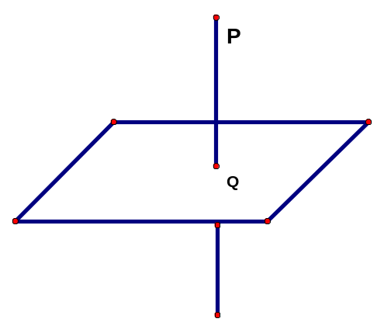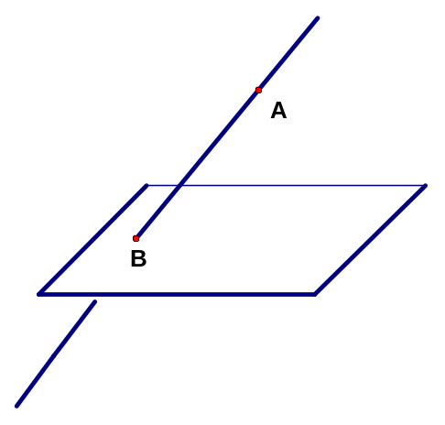
2）平面的斜线：一条直线和一个平面相交，但不和这个平面垂直，这条直线叫这个平面的斜线，斜线和平面的交点叫斜足，斜线上一点和斜足间的线段叫这点到这个平面的斜线段．
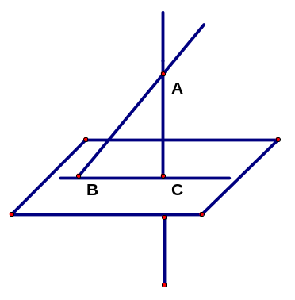
3）射影：过斜线上斜足以外的一点向平面引垂线，过垂足和斜足的直线叫斜线在这个平面上的射影．垂足和斜足间的线段叫这点到平面的斜线段在这个平面上的射影．

4）直线与平面所成的角:平面的一条斜线和它在平面上的射影所成的角，叫做这条直线和平面所成的角
特殊：直线和平面垂直时称作直线与平面所成的角是直角．直线和平面平行或直线在平面内——直线与平面所成的角是0°的角．

三、射影定理
从平面外一点向这个平面所引的垂线段和斜线段中，
（1）射影相等的两条斜线段相等，射影较长的斜线段也较长；
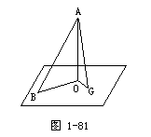
（2）相等的斜线段的射影相等，较长 的斜线段的射影也较长；
（3）垂线段比任何一条斜线段都短．

四、三垂线定理及其逆定理

五、 例题选讲
1．正方体ABCD-A₁B₁C₁D₁中，AB₁与平面ABC₁D₁所成的角为（ ）
A 30⁰ B 45⁰ C 60⁰ D 90⁰
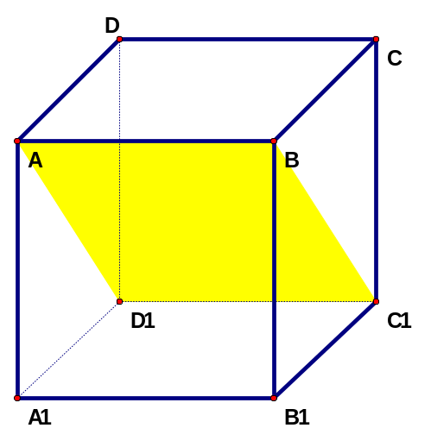
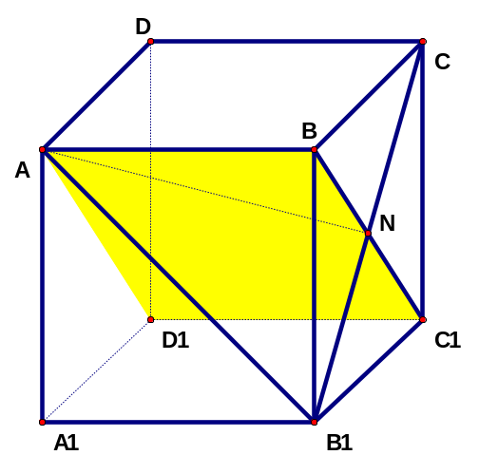
2、在三棱锥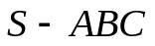中，分别满足什么条件，点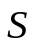在面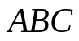上的射影是底面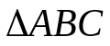的外心、内心、垂心？
3、如图，在正方体ABCD-A₁B₁C₁D₁中，E、F分别是AA₁、A₁D₁的中点，求： 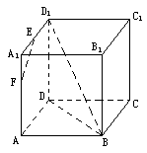
（1）EF与面A₁B₁CD所成的角．
（2）点A到面A₁BD的距离．
（3）AD与面A₁BD所成的角．

4、已知ABCD是边长为4的正方形,E,F分别是AB,AD的中点,GC垂直于ABCD所在平面,且GC=2,求点B到平面EFG的距离

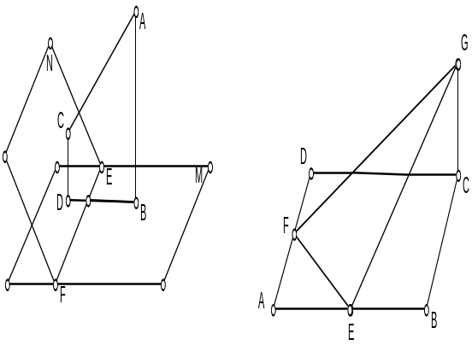

课堂练习：
1.RtΔABC的斜边AB在平面内,AC与BC与平面所成的角分别为30⁰,45⁰,CD是斜边AB上的高,求CD与平面所成的角

2．等腰直角三角形的一条直角边BC在平面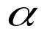内，另一条直角边AB与平面成θ角，求斜边AC与平面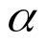所成的角的正弦值。
